Ročníková práce

Jak napsat ročníkovou práci

Studijní obor: 78-42-M/001 TECHNICKÉ LYCEUM

Autor:
Petr Pilný

Petr Pilný Podpis:

Vedoucí práce:
Ing. Jaroslav Pečlivý

Třída: 3.A Školní rok: 2009/2010
Zadání práce - vložený list (první výtisk práce originál, druhý výtisk práce kopie)
se zadáním podepsaný vedoucím práce a ředitelem školy.
„Prohlašuji, že jsem tuto práci vypracoval samostatně a použil jsem literárních a dalších pramenů a informací, které cituji a uvádím v seznamu použité literatury a zdrojů informací.“

V České Lípě, 20. 1. 2010 Petr Pilný
Petr Pilný

...…….......................................
Anotace
Tato práce byla napsána za účelem poskytnout žákům informace o formální stránce tvorby ročníkových či dlouhodobých maturitních prací.
Tento dokument může být použit jako šablona pro napsání vlastní ročníkové či dlouhodobé maturitní práce.
Annotation
This work was writing with the view of give to pupils information on formal page production stock or long - term leaving examination washing.
This document can be used like screen for writing personal stock or long - term leaving examination work.

Obsah
Obsah 5
Použité značky a symboly 7
1. Úvod 8
2. Hlavní části práce 9
2.1. Titulní list 9
2.2. Zadání 9
2.3. Prohlášení autora 9
2.4. Anotace 9
2.5. Obsah 10
2.6. Použité značky a symboly 10
2.7. Vlastní práce 10
2.7.1. Úvod 10
2.7.2. Hlavní část 10
2.7.3. Závěr 11
2.8. Poznámky a odkazy 11
2.9. Seznam použité literatury a zdrojů informací 11
2.9.1. Literatura 11
2.9.2. Další zdroje informací 12
2.10. Seznam použitého software 13
2.11. Seznam příloh 13
2.12. Seznam použitých odborných výrazů 13
2.13. Licenční ujednání 13
2.14. Přílohy 13
3. Vzhled práce 14
3.1. Úprava textu 14
3.2. Poznámky a bibliografické odkazy 15
3.3. Seznam použité literatury a zdrojů informací 15
3.4. Vztahy a vzorce 16
3.5. Obrázky, tabulky, grafy a rovnice 16
3.6. Vazba 16
4. Závěr 17
5. Použité zdroje 18
5.1. Literatura 18
5.2. Další zdroje informací 18
6. Seznam použitého software 19
7. Seznam příloh 20
8. Licenční ujednání 21

Použité značky a symboly
F – síla, [F] = N
I – elektrický proud, [I] = A
m – hmotnost, [m] = kg
M – moment síly, [M] = Nm
P – výkon, [P] = W
R – elektrický odpor, [R] = Ω
U – elektrické napětí, [U] = V
ρ – rezistivita, [ρ] = Ωm
ω – úhlová frekvence, [ω] = s⁻¹

Úvod
Součástí výuky oboru „Technické lyceum“ je v prvním až třetím ročníku vytvoření ročníkové práce. Ve čtvrtém ročníku pak žáci vytváří dlouhodobou maturitní práci. Tuto práci žáci zpracovávají v průběhu školního roku dle zadání a požadavků vedoucího práce.

Hlavní části práce

Titulní list
Jeho vzhled ukazuje první strana tohoto dokumentu. Je možná i vlastní úprava titulního listu se zachováním všech uvedených údajů.

Zadání
Zadání práce - vložený list (první výtisk práce originál, druhý výtisk práce kopie) se zadáním podepsaný vedoucím práce a ředitelem školy.

Prohlášení autora
Bude umístěno v dolní části stránky.
Jeho znění je:
„Prohlašuji, že jsem tuto práci vypracoval(a) samostatně a použil(a) jsem literárních pramenů a informací, které cituji a uvádím v seznamu použité literatury a zdrojů informací.“

V České Lípě, datum Jméno Příjmení
Vlastnoruční podpis

Anotace
Anotace má krátce shrnout obsah, účel a hlavní závěry práce. Dále zde může být upozornění na nové poznatky získané během práce. Anotace je stručná (obvykle nepřesahuje 200 slov), psaná ve třetí osobě trpného rodu a obsahuje pouze běžné výrazy. Neměla by obsahovat matematické výrazy a odkazy na literaturu.
Anotace bude zapsána v českém a v anglickém či jiném světovém jazyku.

Obsah
Je přehledný, strukturovaný a jsou v něm uvedeny názvy všech kapitol a podkapitol (včetně čísel stran).
Úvodní stránky (titulní list, zadání práce, prohlášení autora, anotace, obsah) se nečíslují, ale do číslování se započítávají. Na všech dalších stránkách se čísla stránek uvádějí.

Použité značky a symboly
Tvoří první část textu po úvodních listech. Nepovažuje se za kapitolu, proto se neoznačuje arabskou číslicí, do obsahu se však uvádí. Značky a symboly v seznamu je třeba řadit abecedně. Velká a malá písmena mají stejnou řadící platnost; v případě výskytu obou typů písmen má přednost malé písmeno před velkým. Vzhled seznamu je obvykle následující:
Značka nebo symbol, název fyzikální veličiny nebo vysvětlení významu a jednotka v soustavě SI. Např.:
F – síla, [F] = N

Vlastní práce

Úvod
V úvodu práce autor formuluje vlastní východiska, naznačuje obsah a rozsah řešeného problému, stručně hodnotí dosavadní odbornou literaturu, charakterizuje zvolený postup a metodu řešení.

Hlavní část
V hlavní části autor podrobně charakterizuje sledovanou problematiku, uvádí postup a výsledky vlastního pozorování či výzkumu, analyzuje je a hodnotí. Prezentuje též vlastní zkušenosti a navrhuje řešení problémů.
Text hlavní části je vhodně rozdělen do kapitol a podkapitol.

Závěr
V závěru autor shrnuje získané poznatky, navrhuje další postup či řešení, sebekriticky srovnává záměr a dosažené výsledky. Naznačuje též možnosti praktického uplatnění výsledků práce.

Poznámky a odkazy
Poznámky a odkazy mohou být uvedeny v této části práce. Také mohou být uvedeny pod čarou na příslušné straně textu.

Seznam použité literatury a zdrojů informací
Úplný, průběžně očíslovaný (pořadová čísla v hranatých závorkách) seznam použité literatury a zdrojů informací. Zpravidla bývá rozdělen na dvě části. Při zápisu je nutné přesně dodržovat strukturu i druhy písma.

Literatura
Seznam použitých literárních publikací (knihy, časopisy, sborníky, …).
- Jednosvazkové dílo: - příjmení a jméno autora (autorů):
- název publikace:
- pořadí vydání.
- místo vydání:
- nakladatel
- rok vydání.
- počet stran.
- Citace článku v časopise: - příjmení a jméno autora (autorů):
- název článku:
- název časopisu,
- ročník (svazek),
- rok vydání,
- číslo časopisu,
- stránky.
- Citace stati ve sborníku: - příjmení a jméno autora (autorů):
- název stati.
- „In.:“ název sborníku,
- ročník (svazek),
- místo vydání,
- nakladatel,
- rok vydání,
- stránky.
Například:
- KROHA, P. – TOLAR, J. – ŠUSTR, K.: Elektrotechnika pro 2.ročník SPŠ neelektrotechnických: 1. vydání. Praha: SNTL 1985. 184 s.
- LOUGUÉT, F.: Řadiče SCSI, PC World, 2007, č. 2, s. 88 – 92.
- NGUYEN DINH BANG – KLIKORKA, J.: Technologie CMOS IV. In.: Sb. věd. pr. FEL ČVUT Praha, 5, Praha, ČVUT Praha, 1995, s.14 - 19.

Další zdroje informací
Seznam ostatních zdrojů informací (Internet, počítačová media CD, …).
- Internet: - příjmení a jméno autora či vlastníka stránek :
- název stránek.
- datum poslední aktualizace.
- <adresa stránek>.
- Multimédia: - příjmení a jméno autora či vlastníka stránek :
- název multimédia.
- [druh].
Například:
- MACHART, Stanislav: Oživování - jak postupovat - Ordinace.cz. 4. 5. 2004.
<http://www.ordinace.cz/clanek/ozivovani-jak-postupovat/>.
- AV-media: Než přijede záchranka. [výukový film DVD].

Seznam použitého software
Musí být uveden úplný seznam použitého SW. Přednostně je třeba používat SW, kterým je škola vybavena. V případě užití jiného SW, na nějž škola nemá licenci, je třeba tuto skutečnost konzultovat s vedoucím práce. V takovém případě pak žák bude prezentovat svoji práci na počítači, na němž je příslušný SW legálně instalován.

Seznam příloh

Seznam použitých odborných výrazů
Toto je poslední část práce. Zde jsou uvedeny významné odborné termíny s vysvětlením a s odkazem na číslo stránky (automaticky vygenerovaný rejstřík).

Licenční ujednání
Ve smyslu zákona č. 121/2000 Sb., O právu autorském, o právech souvisejících s právem autorským, ve znění pozdějších předpisů (dále jen autorský zákon) jsou práva k maturitním nebo ročníkovým pracím následující:
Zadavatel má výhradní práva k využití práce, a to včetně komerčních účelů.
Autor práce bez svolení zadavatele nesmí využít práci ke komerčním účelům.
Škola má právo využít práci k nekomerčním a výukovým účelům i bez svolení zadavatele a autora práce.

Přílohy
- Vložené listy příloh (obrázky, schémata, grafy, diagramy, výpisy programů...).
- Datové nosiče (CD, DVD,...). Na datovém nosiči bude kromě jiných souborů elektronická podoba této práce ve formátech doc (docx) a pdf.
- Další přílohy.

Vzhled práce

Úprava textu
Úprava práce se řídí ČSN 01 69 10 Úprava písemností psaných strojem nebo zpracovaných textovými editory (srpen 1997 a pozdější úpravy). Práce musí být dobře čitelná, bez překlepů, psaná po jedné straně bílého hladkého papíru formátu A4 a text je oboustranně zarovnán. Píše se v normalizované úpravě přizpůsobené pro písemné texty zpracované textovým editorem, tedy 30 – 35 řádků na stránku, 60 – 85 úhozů na řádek, včetně mezer což odpovídá řádkování 1,5 a velikosti písma 12.
Počátky odstavců jsou odsazeny o 1,5 cm. Pro okraje stránek se dodržují jednotné vzdálenosti uvedené v tabulce 1.
od horního okraje | 25 mm
od levého okraje | 35 mm
od pravého okraje | 20 mm
od dolního okraje | 25 mm
Tabulka 1
Hlavní kapitoly začínají na nové stránce. Jednotlivé kapitoly (případně jejich části) se číslují arabskými číslicemi. Pod nadpisy kapitol, resp. podkapitol, se vytvoří mezera o velikosti 12 – 18 bodů. Za posledním řádkem kapitoly se vytvoří mezera o velikosti 24 – 30 bodů.
Jazyková stránka práce musí odpovídat současné jazykové normě, tedy poslednímu vydání Pravidel českého pravopisu. Hrubé pravopisné, gramatické či stylistické chyby sníží úroveň práce bez ohledu na její obsahovou stránku a mohou být důvodem k vrácení práce a jejímu přepracování.

Poznámky a bibliografické odkazy
Poznámky a bibliografické odkazy k textu mohou být psány buď pod čarou na konci příslušné strany textu, pak se píší hustším řádkováním, nebo na konci práce, ve zvláštním oddíle nadepsaném „Poznámky a odkazy“, pak jsou psány stejným řádkováním jako ostatní text.
Na poznámky i odkazy odkazujeme arabskými číslicemi nadsazenými nad text. Pokud jsou psány pod čarou, mohou být průběžně číslovány podle jednotlivých stran, pokud jsou zařazeny do oddílu „Poznámky a odkazy“, číslují se průběžně v celém textu.
V poznámce může autor zaujmout stanovisko k vlastním i cizím tvrzením v textu, upozornit na další zdroje informací apod.. Často jsou užívány obraty: srovnej, viz, souhlasím s názorem, odlišné stanovisko zaujímá.
Odkaz na použitou literaturu se uvádí zpravidla ve zkrácené formě: příjmení autora (není-li autor uveden, pak první slovo názvu práce), po čárce jméno iniciálami a uvedení roku vydání.
Pokud je autor citován doslova, je třeba dát citovaný text do uvozovek a v bibliografickém odkazu uvést po roce vydání i číslo stránky, odkud citujeme.
Na použitou literaturu či jiný zdroj informací může také autor jednoduše odkázat přímo v textu číslem v hranatých závorkách (např. [3]), které odpovídá pořadovému číslu v „Seznamu použité literatury a zdrojů informací“.

Seznam použité literatury a zdrojů informací
Způsob zápisu použité literatury a zdrojů informací je popsán v kapitole 2.9, kde jsou uvedeny i příklady.

Vztahy a vzorce
Vztahy a vzorce budou očíslovány (arabská číslice v kulatých závorkách) na pravém okraji stránky, viz obr.1.

Obrázky, tabulky, grafy a rovnice
Jsou-li funkce
f₁(x), f₂(x),...,f_{n}(x) (1)
integrovatelné v intervalu I a jsou-li k₁, k₂,...,k_{n} libovolné konstanty, je také funkce
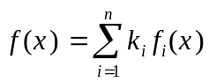 (2)
integrovatelná v intervalu I.
Obrázek 1

Obrázky, tabulky a grafy menší než půl stránky, mohou být zařazeny do textu, pokud jsou větší, jsou zařazeny do příloh. V příloze musí mít vždy uvedený název a být očíslovány. Za číslem obrázku, tabulky a grafu se nepíše tečka.
Odkazy na obrázky, tabulky a rovnice jsou v textu uvedeny zkratkou daného útvaru a jeho pořadovým číslem (obr. 2, tab. 1, rov. (2)).
Obrázek 2

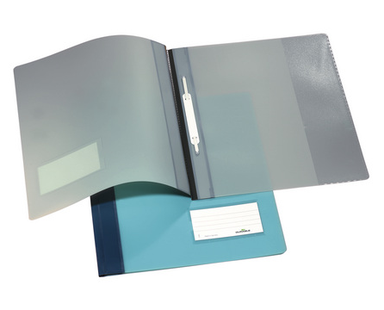
Vazba
Vazba práce bude provedena pomocí „rychlovazače“ (obr. 3).
Datové nosiče (CD, DVD) budou do práce vloženy tak, aby nevypadávaly (vlepená papírová obálka na listu papíru). Každý datový nosič bude popsán (název práce, jméno, třída, rok).
Obrázek 3
Ročníková práce (1., 2. 3. ročník) se odevzdává v jednom výtisku, maturitní práce (4. ročník) ve shodných dvou výtiscích.

Závěr
Při tvorbě této práce jsem se seznámil se zásadami pro tvorbu ročníkových, dlouhodobých maturitních, závěrečných či diplomových prací. V textu je popsána a na příkladech ukázána většina součástí, které takováto práce může obsahovat. Samozřejmě se při tvorbě vlastních prací mohou vyskytnout situace, které v této práci nejsou popsány. Z tohoto důvodu prosím čtenáře o připomínky, které poslouží pro aktualizaci či rozšíření práce.

Použité zdroje

Literatura
- KROHA, P. – TOLAR, J. – ŠUSTR, K.: Elektrotechnika pro 2.ročník SPŠ neelektrotechnických: 1. vydání. Praha: SNTL 1985. 184 s.
- MRAVEC, Rudolf: Elektrické stroje a přístroje: I. Elektrické stroje. Praha: SNTL 1979. 432 s.
- SAINT-EXUPÉRY, Antoine Marie Roger: Čistá smrt. Praha: Erika 1995. 278 s.
- SYROVÁTKA, J. – VACEK, J.: Kapitoly z didaktiky technických vyučovacích předmětů: Liberec: VŠST Liberec 1993. 150 s.

Další zdroje informací
- Normy ČSN - Bezpečnostní tabulky. 2005.
<http://www.technicke-normy-csn.cz/>.
- VIDÍM, Jaroslav: Hasicí přístroje a hydranty. 2006.
<http://www.hasici-pristroje.net/>.
- VYLEGALA, Pavel: Měření [dokument PDF]. Ostrava 2006.
<http://www.sse-najizdarne.cz/?p=projekt-stazeni>.
- Wikipedie: Kategorie Elektrické stroje - Wikipedie, otevřená encyklopedie.
<http://cs.wikipedia.org/wiki/Kategorie:Elektrick%C3%A9_stroje>.
- Motor Control Solutions - NEC Electronics (Europe) GmbH. 2007.
<http://www.eu.necel.com/applications/industrial/01_motor_control/index.html>.
- IVO ZÁBOREC - Přijímací technika. 2007. <http://www.ivo-pt.cz/>.
- AV-media: Než přijede záchranka. [výukový film DVD].

Seznam použitého software
- Microsoft Corporation: Microsoft Office Word 2003
- Altap: Altap Salamander 2.55
- Irfan Skiljan: Irfan view 4.10
- Spencer Kimball, Peter Mattis: Gimp 2.6.2

Seznam příloh
- Diagram výkonu motoru Fiat 1.4 16V
- Program D40.PAS
- Datové CD obsahující:
- Text práce ve formátu MS Word 2003
- Text práce ve formátu PDF
- Program D40.PAS

Licenční ujednání
Ve smyslu zákona č. 121/2000 Sb., O právu autorském, o právech souvisejících s právem autorským, ve znění pozdějších předpisů (dále jen autorský zákon) jsou práva k maturitním nebo ročníkovým pracím následující:
Zadavatel má výhradní práva k využití práce, a to včetně komerčních účelů.
Autor práce bez svolení zadavatele nesmí využít práci ke komerčním účelům.
Škola má právo využít práci k nekomerčním a výukovým účelům i bez svolení zadavatele a autora práce.
Příloha A: Diagram výkonu motoru Fiat 1.4 16V

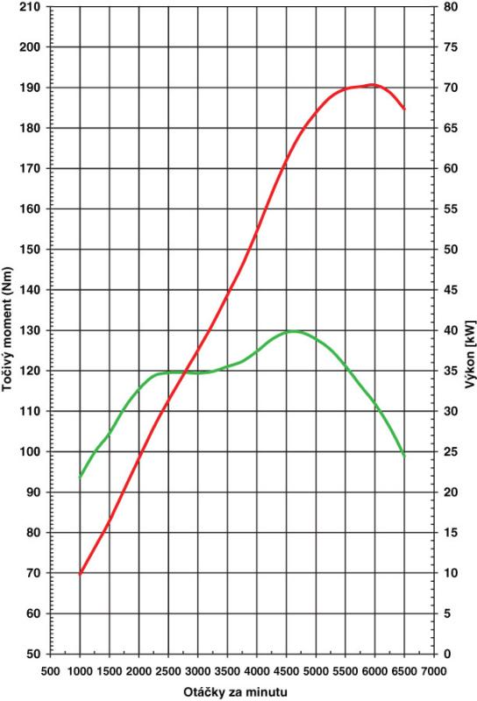
Příloha B: Program D40.PAS 1/3
uses crt,dos;
var RVP,RPP,RIP,RRL,RRM,RSL,RSM:word; { Adresy registru }
IntVec,OldIntMask:byte; { Cislo vektoru preruseni }
OldIntVec:pointer;
Param1:string[5];
Param2:string[4];
Param3:string[80];
i,com:byte;
{=-=-=-=-=-=-=-=-=-=-=-=-=-=-=-=-=-=-=-=-=-=-=-=-=-=-=-=-=-=-=-=-=-=-=-=-=-=}
var bbx,cc,bb,zz: byte;
{F+}
procedure nova_rutina; interrupt;
begin
asm
mov dx,$3fa
in al,dx
mov bb,al
mov dx,$3f8
in al,dx
mov zz,al
end;
writeln('>>',bb,' ',zz);
asm mov dx,$20
MOV AL,$20
out dx,al
end;
end;
{F-}
{=-=-=-=-=-=-=-=-=-=-=-=-=-=-=-=-=-=-=-=-=-=-=-=-=-=-=-=-=-=-=-=-=-=-=-=-=-=}
procedure ComSpeed(Speed:byte); { Zmena rychlosti prenosu }
begin { 12 .. 9600 , 6 .. 19200 , 2 .. 57600 }
writeln(speed);
asm
mov dx,RSL { Nulovani err }
in al,dx
mov dx,RVP { Nulovani prijimaciho reg }
in al,dx
mov dx,RRL { DLAB=1 }
mov al,$80
out dx,al
mov dx,RVP { Rychlost L byte }
mov al,Speed { 12 .. 9600 , 6 .. 19200 , 2 .. 57600 }
out dx,al
mov dx,RPP { Rychlost H byte }
out dx,al
mov dx,RRL { Rizeni linky }
mov al,$3 { 8 byte , 1 Stop byte }
out dx,al
end;
end;
Příloha B: Program D40.PAS 2/3
{=-=-=-=-=-=-=-=-=-=-=-=-=-=-=-=-=-=-=-=-=-=-=-=-=-=-=-=-=-=-=-=-=-=-=-=-=-=}
procedure ComClose; { Ukonceni COM portu }
begin
asm
mov dx,RSL { Nulovani err }
in al,dx
mov dx,RVP { Nulovani prijimaciho reg }
in al,dx
mov dx,RPP { Zakazani preruseni }
mov al,$0
out dx,al
mov dx,RRM { Rizeni modemu }
mov al,$0 { OUT2=0 }
out dx,al
mov dx,$21 { Odmaskovani preruseni }
mov al,OldIntMask { Obnoveni puvodni masky preruseni }
out dx,al
mov dx,RVP { Nulovani prijimaciho reg }
in al,dx
end;
setintvec(IntVec,OldIntVec); { Puvodni vektor preruseni }
end;

{=-=-=-=-=-=-=-=-=-=-=-=-=-=-=-=-=-=-=-=-=-=-=-=-=-=-=-=-=-=-=-=-=-=-=-=-=-=}
procedure Help;
begin
writeln('D40 PARAM1 PARAM2 PARAM3');
writeln;
writeln('PARAM1 : /COM1 , /COM2 , /HELP , /?');
writeln;
writeln('PARAM2 : /GRT .. Precte hodnotu realneho casu' );
writeln(' /SRT .. Nastavi realny cas ' );
writeln(' /GEE .. Precte pamet EEPROM ' );
writeln(' /ERA .. Smaze pamet FLASH ' );
writeln(' /REs .. Precte pamet FLASH ' );
writeln(' /ROs .. Precte a smaze pamet FLASH ' );
writeln(' /Z .... Zobrazuje prijate znaky ');
writeln(' s=1 => 9600Bd');
writeln(' s=2 => 19200Bd');
writeln(' s=6 => 57600Bd');
writeln;
writeln('PARAM3 : Vystupni soubor');
end;
Příloha B: Program D40.PAS 3/3
{=-=-=-=-=-=-=-=-=-=-=-=-=-=-=-=-=-=-=-=-=-=-=-=-=-=-=-=-=-=-=-=-=-=-=-=-=-=}
begin
Param1:=Copy(ParamStr(1),1,5);
Param2:=Copy(ParamStr(2),1,4);
Param3:=Copy(ParamStr(3),1,80);
for i:=1 to Length(Param1) do Param1[i]:=UpCase(Param1[i]);
for i:=1 to Length(Param2) do Param2[i]:=UpCase(Param2[i]);
{param1:='';
param2:='';}
writeln;writeln;
writeln('Komunikacni program D40 DATAX 1996');
writeln('============================================================');
writeln;
com:=0;
if Param1='/COM1' then com:=1;
if Param1='/COM2' then com:=2;
if (Param1='/HELP') or (Param1='/?') or (Param1='')
then begin Help;
goto KONEC;
com:=255;
end;
if com=0 then begin writeln('Chybny parametr :"',Param1,'"');
goto KONEC;
end;
cominit(1,12);
repeat
bbx:=ord(readkey);
writeln(bbx);
asm mov dx,RVP
mov al,bbx
out dx,al
end;
until bbx=27;
comclose;
end.
{=-=-=-=-=-=-=-=-=-=-=-=-=-=-=-=-=-=-=-=-=-=-=-=-=-=-=-=-=-=-=-=-=-=-=-=-=-=}
Příloha C: Datové CD

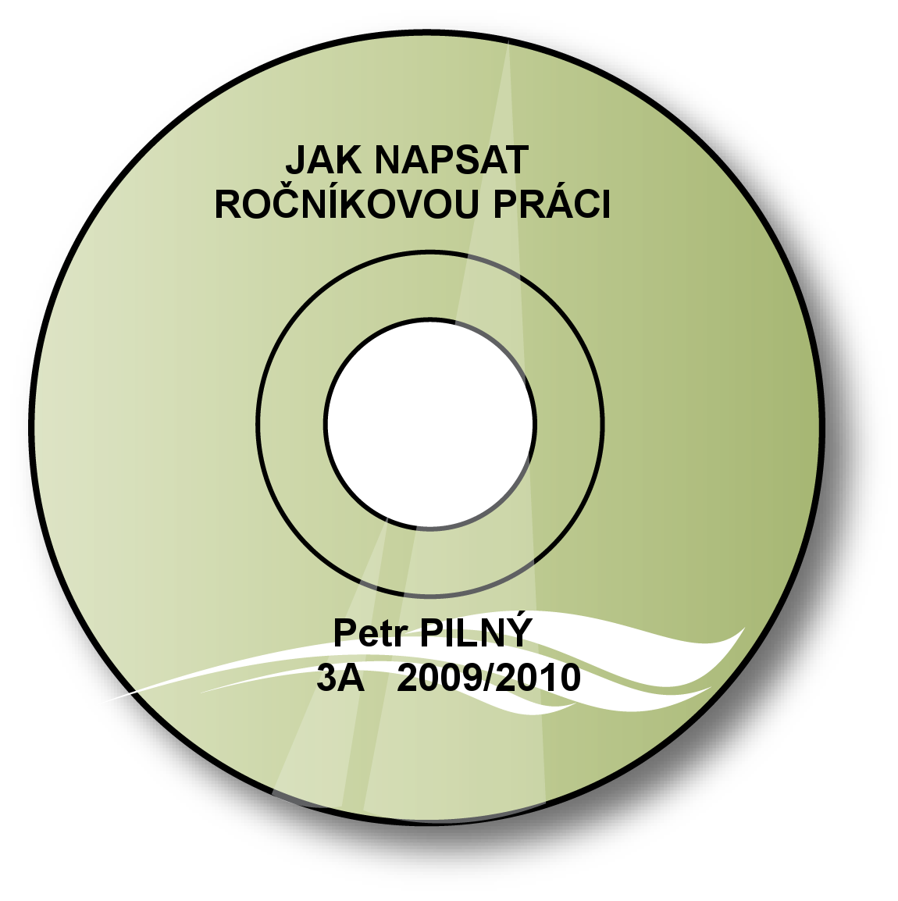

V elektronické podobě mohou být přílohy součástí hlavního dokumentu, mohou být i v samostatných souborech.
Pro výpisy programů je vhodné použít neproporcionální písmo (Courier), při větším rozsahu použijte menší písmo a řádkování 1,0.
Veškeré formátování textu provádějte pomocí stylů. Vlastnosti stylů je vhodné nastavit před psaním vlastního textu.
Vylegala, 2006
Christen, D., 1993: 375
Etiku odborné práce je nutno dodržovat, a proto je třeba důsledně uvádět odkazy na použitou literaturu a další zdroje informací.

